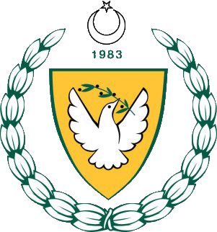

2016-2017 ÖĞRETİM YILI
KUZEY KIBRIS TÜRK CUMHURİYETİ
MİLLİ EĞİTİM VE KÜLTÜR BAKANLIĞI
EĞİTİM ORTAK HİZMETLER DAİRESİ
MİLLİ GÜNLER OKUL SPORLARI VE KOL ETKİNLİKLERİ KOORDİNASYON ŞUBESİ
JUDO GENÇ ERKEK FİNAL
22 ŞUBAT 2017
ATATÜRK SPOR SALONU

SİKLETLER
50KG
- AHMET YOSMA SEDAT SİMAVİ END. MES.LİSESİ
55KG
- ALİ EREN ORCAN TÜRK MAARİF KOLEJİ
60KG
- SERKAN YALÇIN CUMHURİYET LİSESİ
66KG
- TOLGA DEMİR 20 TEMMUZ FEN LİSESİ
73KG
- SİNAN YAŞAR 20 TEMMUZ FEN LİSESİ
81KG
- HAMZA BOZKOYUN CUMHURİYET LİSESİ

TAKIM SIRALAMASI
- CUMHURİYET LSESİ 11 PUAN
- SEDAT SİMAVİ END. MESLEK LİSESİ 10 PUAN
- TÜRK MAARİF KOLEJİ 6 PUAN
- 20 TEMMUZ FEN LİSESİ 5 PUAN

